**38. Bundesschimeisterschaften der Exekutive Österreich**

Von 31.03.2025 bis 03.04.2025 fanden die 38. Bundesschimeisterschaften der Exekutive Österreich in Pichl/Reiteralm und Ramsau am Dachstein statt.

Die Meisterschaften wurden vom Bundesministerium für Justiz, genauer gesagt vom Justizsportverein Graz Jakomini und Graz Karlau, veranstaltet.

Am Montag, 31.03.2025 um 18:00 Uhr fand im Veranstaltungszentrum Ramsau die Eröffnungsfeier der 38sten Exekutivmeisterschaften, in Anwesenheit des Landeshauptmann Mario KUNASEK, statt.

Auch Exekutivbeamte aus der Schweiz, nahmen als Gäste an den Schibewerben teil.

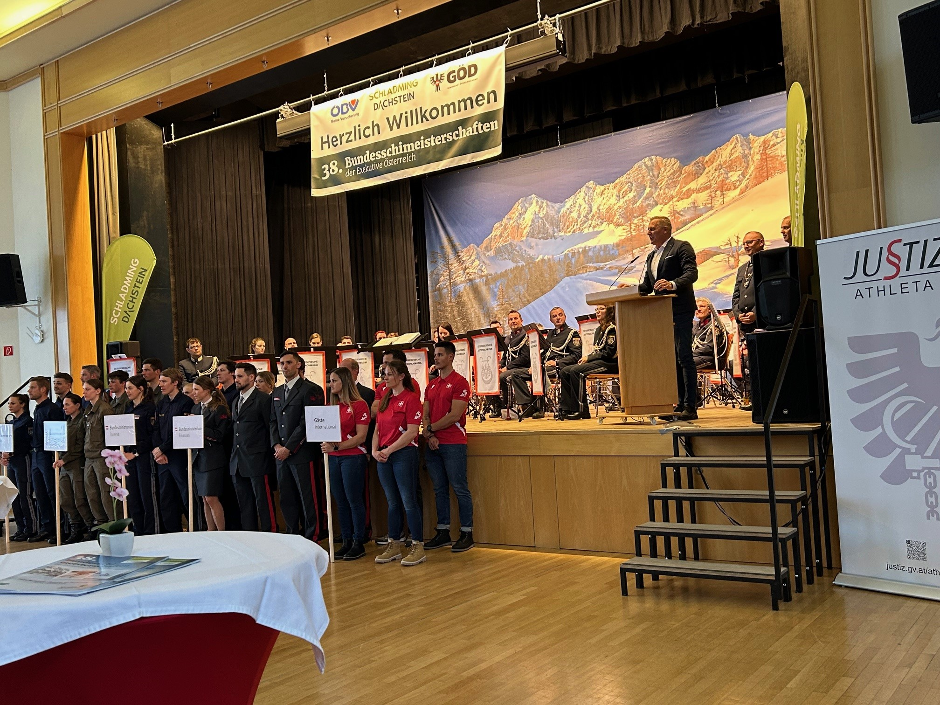

*(LiBi WEIKL)*

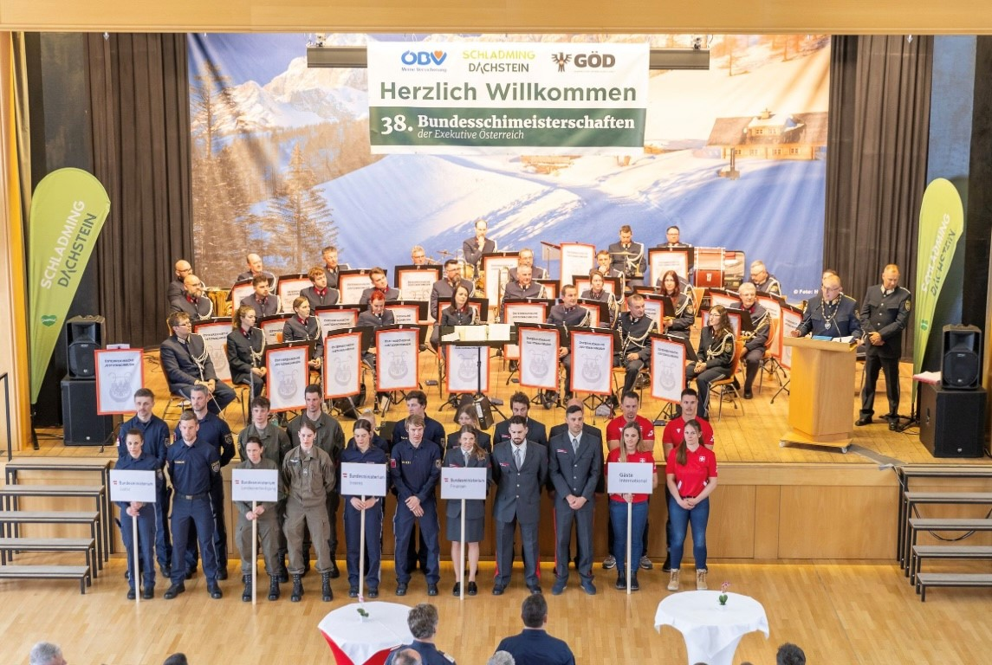

*(LiBi Justiz)*

Für Dienstag, 01.04.2025 stand die Disziplin Riesentorlauf und für Mittwoch, 02.04.2025 Slalom am Programm.   
Am Donnerstag 03.04.2025 wurde der Parallelbewerb aus „best off 32 Herren“ und „best off 8 Damen“ (RTL Zeit) durchgeführt.

Schon bei der Mannschaftsführersitzung am 31.03.2025 wurde bekanntgegeben, dass aufgrund der vorherrschenden Wetterlage (Neuschnee, Wind, Nebel) die Rennen nicht wie geplant am Muldenlift ausgeführt werden können.   
Die Bewerbe wurden stattdessen auf der anspruchsvollen Piste „Finale Grande“ ausgetragen.

Für die Steiermark waren folgenden Teilnehmer am Start:

Lena THALMANN – Leistungsklasse Damen  
Perrine GRASSER – Leistungsklasse Damen  
Andreas MEKLAU – Leistungsklasse Herren  
Johannes KRÖLL – Leistungsklasse Herren  
Manfred RINNER – Altersklasse 4  
Ronald KOMPÖCK – Altersklasse 2  
Markus TAFERNER – Allgemeine Klasse

Markus SCHLOFFER und Christoph DENGG konnten, aufgrund von Verletzungen, nicht starten.

Trotz stundenlanger Bearbeitung der Piste durch den WSV Reiteralm (Salz, Wasser), konnte der Riesentorlauf am Dienstag, 01.04.2025 nicht durchgeführt werden und wurde abgesagt.   
Der RTL wurde auf Mittwoch, 02.04.2025 verschoben.

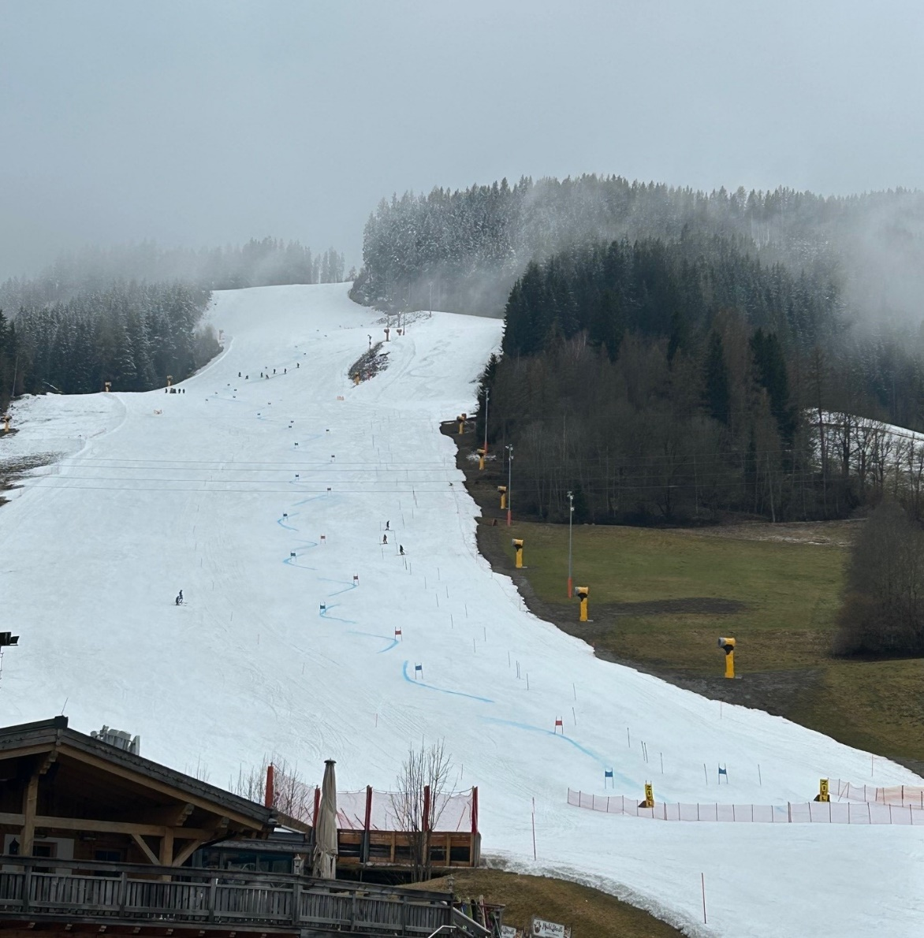

*LiBi v. Dienstag, 01.04.2025 (LiBi WEIKL)  
RTL und SL wurden bereits für Mittwoch, 02.04.2025 vorbereitet und vom WSV Reiteralm mit Salz und Wasser bearbeitet.*

Somit fanden am Mittwoch, 02.04.2025 zwei Bewerbe statt.   
Je ein Durchgang Riesentorlauf und im Anschluss ein Durchgang Slalom.

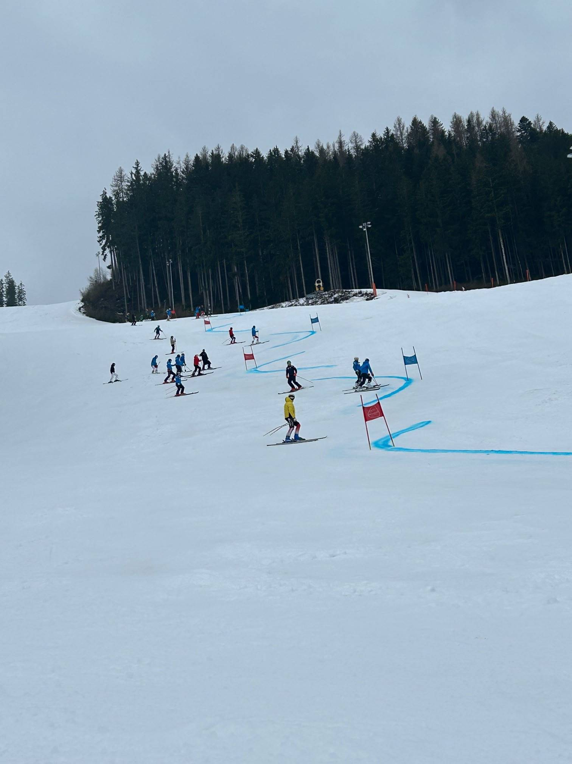

*Mittwoch, 02.04.2025 Besichtigung RTL  
Aufgrund der Pistenverhältnisse: Besichtigung „ausnahmslos von außen“  
(LiBi WEIKL)*

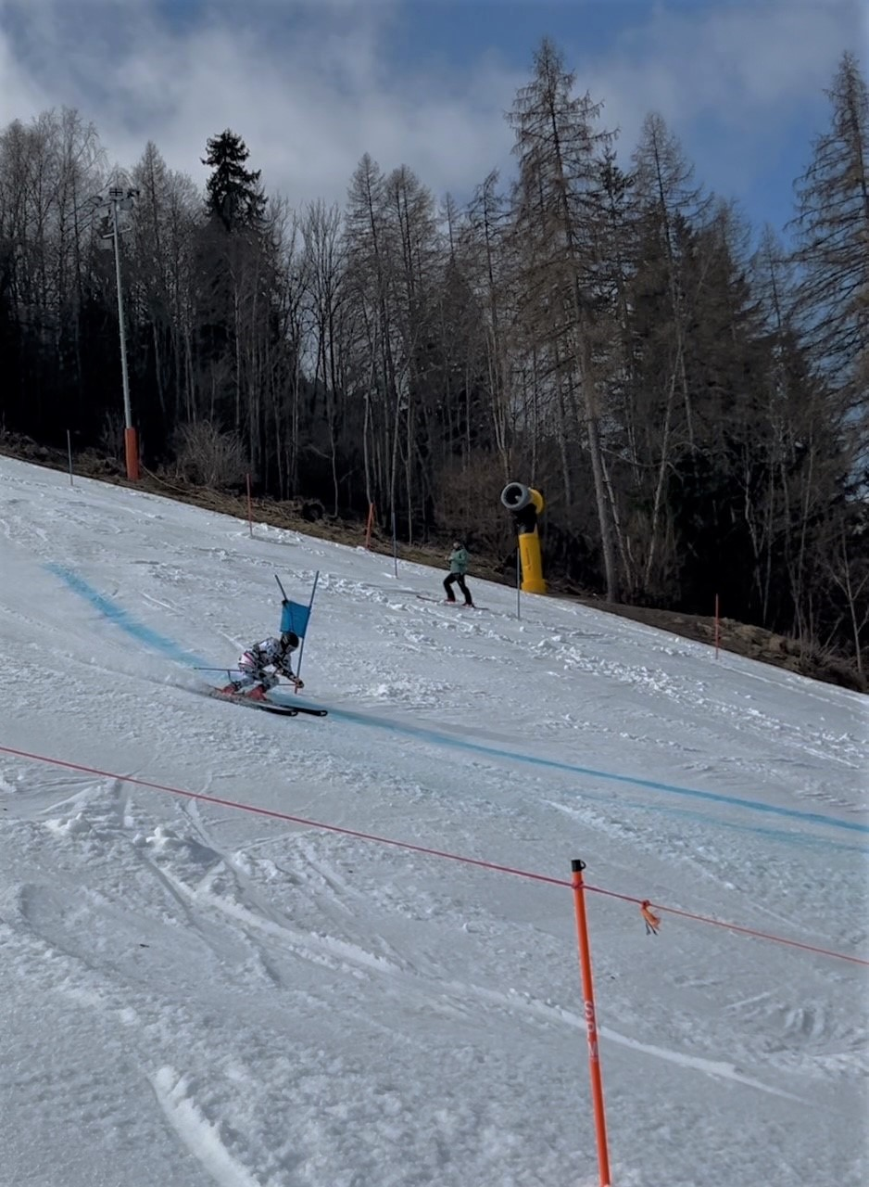

*(RTL Markus TAFERNER – LiBi WEIKL)*

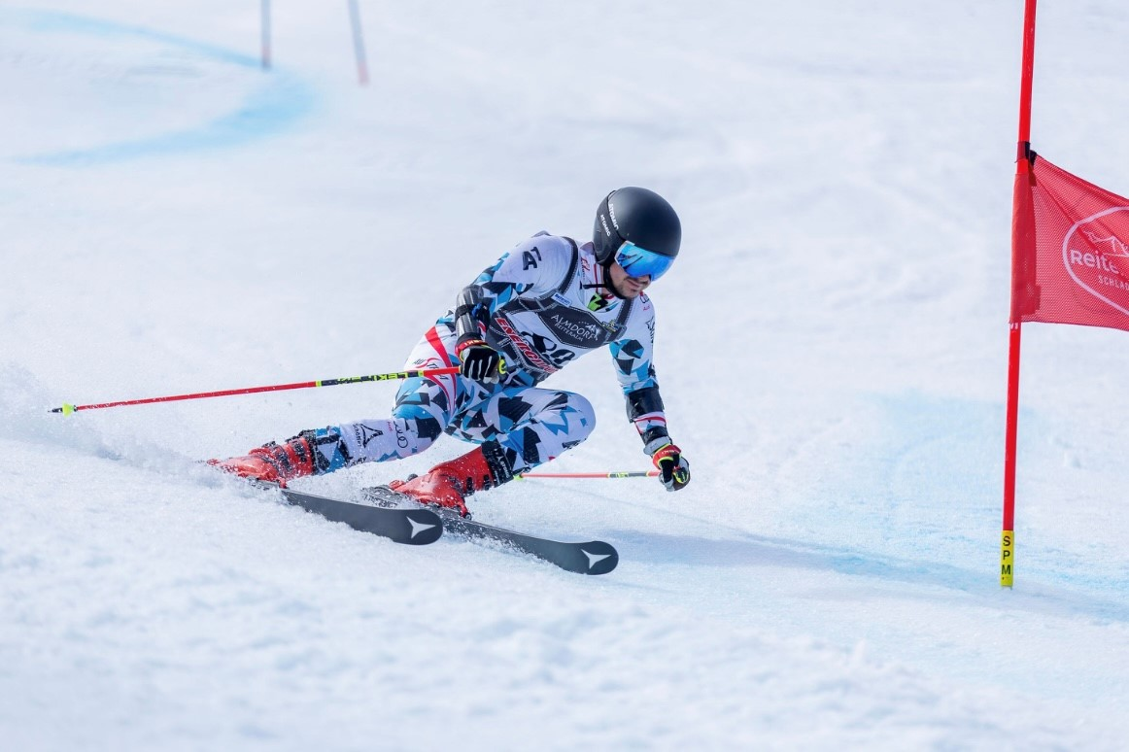

*(RTL Markus TAFERNER – LiBi JUSTIZ)*

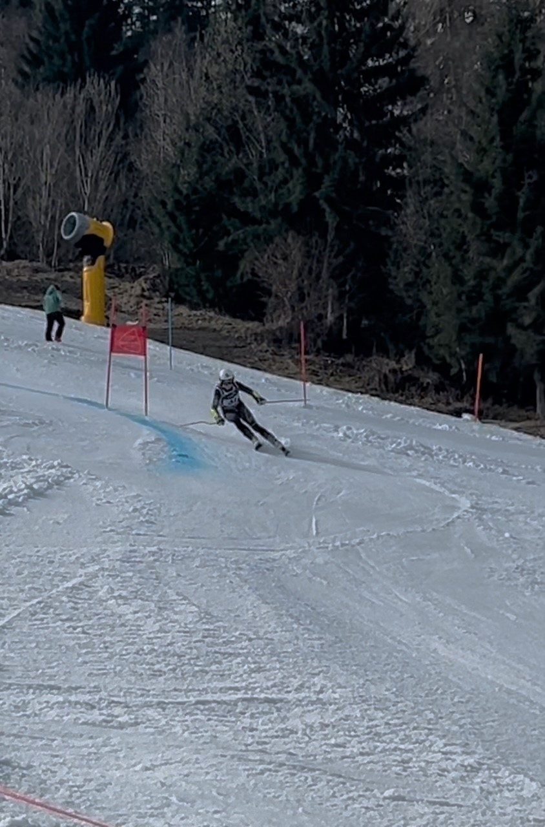

*(RTL Manfred RINNER – LiBi WEIKL)*

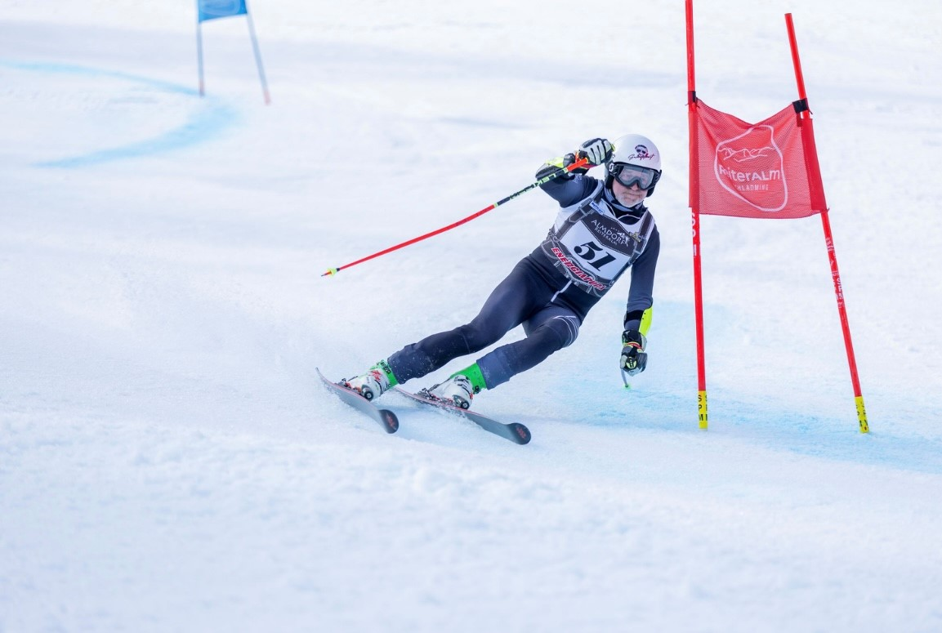

*(RTL Manfred RINNER – LiBi JUSTIZ)*

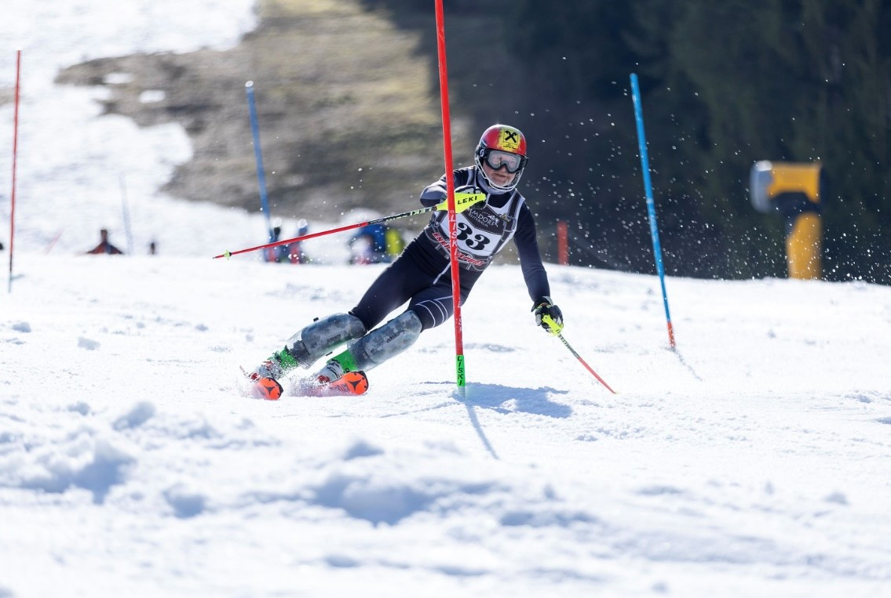

*(SL Manfred RINNER – LiBi JUSTIZ)*

Platzierungen:

|  |  |  |  |  |
| --- | --- | --- | --- | --- |
|  |  | **RTL** | **SL** | **Parallelbewerb** |
| **Lena THALMANN** | Leistungskader | 3. Platz | 1. Platz | 2. Platz |
| **Perrine GRASSER** | Leistungskader | 4. Platz | 5. Platz |  |
| **Andreas MEKLAU** | Leistungskader | 2. Platz | 2. Platz |  |
| **Johannes KRÖLL** | Leistungskader | 7. Platz | 6. Platz |  |
| **Manfred RINNER** | AK 4 | 1. Platz | 1. Platz |  |
| **Markus TAFERNER** | Allg. Klasse | 4. Platz | - |  |
| **Ronald KOMPÖCK** | AK 2 | Teilnahme nur für Dienstag RTL, aufgrund Absage Mittwoch kein Start | | |

  

Am Mittwoch, 02.04.2025 fand um 18:00 Uhr im Veranstaltungszentrum Ramsau die Siegerehrung aller Bewerbe (Alpin, Nordisch, Schibergsteigen) und der Sportlerabend mit musikalischer Umrahmung der Justizwachmusik statt. Auch waren zahlreiche Ehrengäste anwesend.

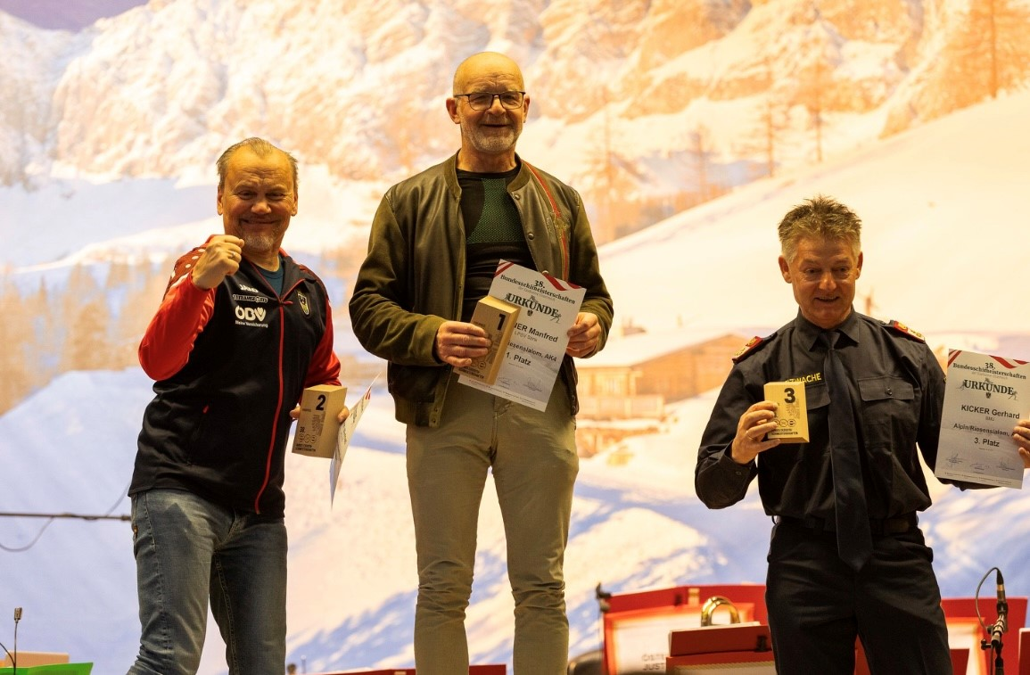

*(Siegerehrung RTL Manfred RINNER 1. Platz – LiBi JUSTIZ)*